РОССИЙСКАЯ ФЕДЕРАЦИЯ
АДМИНИСТРАЦИЯ БРУСЕНЦЕВСКОГО СЕЛЬСОВЕТА
УСТЬ-ПРИСТАНСКОГО РАЙОНА АЛТАЙСКОГО КРАЯ

П О С Т А Н О В Л Е Н И Е
02.11.2018 № 313
с.Брусенцево

Об утверждении Комплексной схемы организации дорожного движения муниципального образования Брусенцевский сельсовет Алтайского края

Руководствуясь статьей 14 Федерального закона от 06.10.2003 № 131-ФЗ «Об общих принципах организации местного самоуправления в Российской Федерации», статьями 6, 12 Федерального закона от 10.12.1995 № 196-ФЗ «О безопасности дорожного движения», поручением Президента Российской Федерации от 20.05.2015 № Пр-287, приказом Министерства транспорта РФ от 17.03.2015 № 43 «Об утверждении Правил подготовки проектов и схем организации дорожного движения», частью 11 статьи 52 Устава муниципального образования с. Брусенцево Усть-Пристанского района Алтайского края, ПОСТАНОВЛЯЮ:

1. Утвердить прилагаемую Комплексную схему организации дорожного движения муниципального образования Брусенцевский сельсовет Алтайского края
2. Признать утратившими силу:
- постановление администрации Брусенцевского сельсовета от 08.02.2012г. № 04 «Об утверждении перечня автомобильных дорог общего пользования местного значения на территории муниципального образования Брусенцевский сельсовет»;
- постановление администрации Брусенцевского сельсовета от 01.08.2012г. № 21 о внесении изменений в постановление «Об утверждении перечня автомобильных дорог муниципального образования Брусенцевский сельсовет»;

3. Разместить постановление на официальном Интернет-сайте администрации Брусенцевский сельсовет.
4. Контроль за исполнением настоящего Постановления оставляю за собой.

Глава сельсовета Н.В.Лаухина

УТВЕРЖДЕНА

постановлением администрации

Брусенцевского сельсовета

от 02.11.2018г. № 313

КОМПЛЕКСНАЯ СХЕМА
ОРГАНИЗАЦИИ ДОРОЖНОГО ДВИЖЕНИЯ В ГРАНИЦАХ НАСЕЛЕННОГО ПУНКТА БРУСЕНЦЕВО МУНИЦИПАЛЬНОГО ОБРАЗОВАНИЯ БРУСЕНЦЕВСКИЙ СЕЛЬСОВЕТ

Согласовано:  Начальник ОГИБДД  МО МВД России «Алейский»  ________ / Е.И.Шаульский | Утверждаю:  Глава Брусенцевского сельсовета  ________ / Н.В.Лаухина/

Введение

Комплексная схема организации дорожного движения в границах населенного пункта Брусенцево муниципального образования Брусенцевский сельсовет (далее - КСОДД) разработана на основании Федерального закона от 10.12.1995 № 196-ФЗ «О безопасности дорожного движения», Федерального закона от 08.11.2008 № 257-ФЗ «Об автомобильных дорогах и о дорожной деятельности в Российской Федерации и о внесении изменений в отдельные законодательные акты Российской Федерации» и в соответствии с Приказом Министерства транспорта РФ от 17.03.2015 № 43 «Об утверждении Правил подготовки проектов и схем организации дорожного движения».
Объектом КСОДД является дорожное движение на улично-дорожной сети в границах населенных пунктов Брусенцево, Романово. КСОДД призвана минимизировать затраты времени на движение транспортных средств по улично-дорожной сети при условии обеспечения максимально возможной безопасности участников движения и экологической безопасности окружающей среды.

- Характеристика сложившейся ситуации по организации дорожного движения

Автомобильные дороги, находящиеся в границах населенных пунктов Брусенцево, Романово в соответствии с их наименованиями имеют следующие значения:

1) автомобильная дорога межмуниципального значения;
2) автомобильные дороги местного значения;
Автомобильные дороги, находящиеся в границах населенных пунктов Брусенцево, Романово являются автомобильными дорогами общего пользования, которые относятся к автомобильным дорогам, предназначенным для движения транспортных средств неограниченного круга лиц.
Автомобильные дороги местного значения, находящиеся в границах населенного пункта Брусенцево и являющиеся собственностью муниципального образования, имеют протяженность 16,8 км, в границах населенного пункта Романово и являющиеся собственностью муниципального образования, имеют протяженность 10,1 км,

Автомобильные дороги местного значения являются следующими объектами дорожно-транспортной инфраструктуры населенного пункта Брусенцево:

№ п/п | Наименование улицы | Протяжённость, км | Покрытие
1 | Садовая | 2,0 | грунт
2 | Заречная | 1,7 | гравийно-песчаное
3 | Ленина | 2,2 | гравийно-песчаное
4 | Титова | 0,8 | гравийно-песчаное
5 | Пушкина | 3,8 | гравийно-песчаное
6 | Победы | 0,9 | грунт
7 | Колхозная | 0,3 | грунт
8 | Молодёжная | 0,3 | грунт
9 | пер.Конечный | 0,5 | грунт
10 | пер.Степной | 0,5 | грунт
11 | А/д БР-П-1 – с. Брусенцево  (главная) | 1,2 | гравийно-песчаное
12 | с.Брусенцево ( от главной дороги до скотомогильника) | 1,4 | грунт
13 | с. Брусенцево – (от колбасного цеха до кладбища) | 1,2 | грунт
 | Итого | 16,8

Автомобильные дороги местного значения являются следующими объектами дорожно-транспортной инфраструктуры населенного пункта Романово:

№ п/п | Наименование улицы | Протяжённость, км | Покрытие
1 | Набережная | 1,1 | грунт
2 | Советская | 1,8 | грунт
3 | Октябрьская | 1,2 | грунт
4 | Молодёжная | 1,1 | грунт
5 | Пушкина | 1,6 | грунт
6 | пер.Целинный | 0,6 | грунт
7 | пер.Ударника | 0,8 | грунт
8 | пер.Падунский | 0,2 | грунт
11 | А/д БР-П-1 – с.Романово (главная) | 1,2 | гравийно-песчаное
13 | с. Романово – ( до кладбища) | 0,5 | грунт
 | Итого | 10,1

Внешнее автобусное сообщение представлено:
Межмуниципальными маршрутами:
1)Брусенцево – Усть-Пристань (услуги частных извозчиков)

Анализ дорожно-транспортных происшествий (далее – ДТП), зарегистрированных на территории оперативного обслуживания ОГИБДД МО МВД России «Алейский» в период времени январь–декабрь 2017 года.
За 12 месяцев 2017 года зарегистрированных дорожно-транспортных происшествий нет, за аналогичный период прошлого года – нет.

2. Цель и задачи КСОДД

Целью КСОД является разработка методов организации движения, обеспечение повышения экономической эффективности перевозок, при условии обеспечения безопасного движения, снижение вредных воздействий на окружающую среду и исходя из реально возможных капитальных вложений.
При разработке КСОД решаются следующие задачи:
- Распределение транспортных потоков по улично-дорожной сети населенных пунктов Брусенцево, Романово;
- Выявление и анализ мест концентрации дорожно-транспортных происшествий;
- Определение ожидаемого эффекта от внедрения КСОДД.
- Принципиальные предложения и решения организации
дорожного движения

2. Цель и задачи КСОДД

Целью КСОД является разработка методов организации движения, обеспечение повышения экономической эффективности перевозок, при условии обеспечения безопасного движения, снижение вредных воздействий на окружающую среду и исходя из реально возможных капитальных вложений.
При разработке КСОД решаются следующие задачи:
- Распределение транспортных потоков по улично-дорожной сети населенных пунктов Брусенцево, Романово;
- Выявление и анализ мест концентрации дорожно-транспортных происшествий;
- Определение ожидаемого эффекта от внедрения КСОДД.

- Принципиальные предложения и решения организации
дорожного движения

Анализ сложившейся обстановки показывает, что внедряемые мероприятия в области организации дорожного движения, как правило, локальны, плохо взаимосвязаны и не составляют в целом единую систему. Из сферы проектирования выпадают мероприятия по организации дорожного движения, затрагивающие всю улично-дорожную сеть. Применяемые на практике методы и технические средства организации дорожного движения недостаточно гибко реагируют на изменения состояния дорожного движения.
Ограничение скоростного режима движения транспортных средств является действенным средством предупреждения дорожно-транспортных происшествий и снижение тяжести их последствий.
Локальные ограничения скорости устанавливаются исходя из условий движения на конкретных участках дорог. Локальные ограничения скорости вводятся только при помощи дорожных знаков. Локальные ограничения скорости на территориях населенных пункта Брусенцево, Романово предусмотрены на всех улицах, а также на автомобильной дороге межмуниципального значения.

Интенсивность движения - важнейшая характеристика транспортного потока, которая принимается во внимание при выборе методов организации движения. Интенсивность движения определяется количеством транспортных средств, проходящих через какой-либо участок дороги в единицу времени (обычно, в течение часа). Водители оценивают интенсивность движения, руководствуясь субъективными впечатлениями. Представление об интенсивности движения складывается из следующих факторов: насколько заполнена транспортными средствами проезжая часть, с какой скоростью движется транспортный поток, с какими интервалами следуют друг за другом автомобили. С ростом интенсивности увеличивается плотность движения (количество транспортных средств на единицу длины дороги, например, на один километр), и возрастает сложность маневрирования, особенно при обгонах.
При движении по улично-дорожной сети населенных пунктов Брусенцево, Романово наиболее безопасной является скорость, равная или близкая к средней скорости транспортного потока. Если же скорость автомобиля отличается от средней скорости потока, то вероятность быть вовлеченным в ДТП для такого автомобиля возрастает примерно пропорционально отклонения от средней скоростью потока.
Водители должны выбирать скорость и с учетом интенсивности пешеходного движения. Если по обочине дороги пешеходы идут сплошным потоком, то также возрастает возможность их выхода на проезжую часть.
Водитель должен с повышенным вниманием проезжать мимо любого скопления людей на обочине дороги, мимо остановочных пунктов маршрутных транспортных средств и помнить, что ПДД разрешают пешеходам в определенных случаях переходить дорогу вне пешеходных переходов и двигаться по проезжей части.
Состояние проезжей части, ее ровность и качество покрытия существенным образом влияют на выбор скорости. При прочих равных условиях в дождь, при снегопаде и особенно гололедице скорость следует снижать, поскольку путь торможения автомобиля возрастает в несколько раз.
В населенных пунктах Брусенцево, Романово, как в населенном пункте, разрешается движение транспортных средств со скоростью не более 40 км/ч, т.к. перед населенным пунктом установлен знак 5.23.1, 5.23.2 «Начало населенного пункта» (с белым фоном).
Во всех случаях скорость должна быть такой, чтобы водитель мог остановить транспортное средство в пределах просматриваемого участка с учетом метеорологических условий (дождь, снег, туман и т.п.).
Снижение скорости и, если это необходимо, полная остановка транспортного средства являются наиболее эффективными мерами по предупреждению ДТП и снижению тяжести возможных последствий при столкновениях, наездах и т.п.
ПДД содержат целый ряд предписаний по снижению скорости и остановке транспортного средства в конкретных условиях. Эти требования необходимы, прежде всего, в целях обеспечения безопасности дорожного движения. Принимать меры к снижению скорости вплоть до полной остановки транспортного средства водитель должен и в случае возникновения опасности.
Количество участников дорожного движения передвигающихся на велосипедах и мопедах в населенных пунктах Брусенцево, Романово увеличивается с каждым годом.
В зависимости от возраста правила движения на велосипеде различаются. Требования в отношении велосипедистов можно условно разделить на следующие группы:
1) требования для лиц, в возрасте старше 14 лет;
2) требования для лиц, в возрасте младше 14 лет.
Велосипедистам в возрасте до 14 лет (особенно малолетние, не достигшие возраста 7 лет) разрешено движение только по тротуарам, пешеходным и велопешеходным дорожкам, а также в пределах пешеходных зон. При этом лица, в возрасте младше 7 лет, должны осуществлять движение на стороне для движения пешеходов. Однако придание указанным лицам официального статуса участника дорожного движения, влекущее за собой, как минимум, изучение основ ПДД, своих прав и обязанностей, должно позитивно сказаться на воспитании подрастающего поколения, формировании чувства ответственности, навыков вождения, которые позволят в будущем обеспечить соблюдение безопасности дорожного движения при управлении механическими транспортными средствами.
Велосипедисты в возрасте старше 14 лет должны соблюдать следующие требования:
1) осуществлять движение по велосипедной, велопешеходной дорожкам или полосе для велосипедистов;
2) осуществлять движение по правому краю проезжей части, если:
габаритная ширина велосипеда, прицепа к нему либо перевозимого груза превышает 1 м;
движение велосипедистов осуществляется в колоннах;
3) осуществлять движение по обочине, если отсутствуют велосипедная и велопешеходная дорожки, полоса для велосипедистов либо отсутствует возможность двигаться по ним или по правому краю проезжей части;
4) осуществлять движение по тротуару или пешеходной дорожке, если:
- отсутствуют велосипедная и велопешеходная дорожки, полоса для велосипедистов, либо отсутствует возможность двигаться по ним, а также по правому краю проезжей части или обочине;
- велосипедист сопровождает велосипедиста в возрасте до 7 лет либо перевозит ребенка в возрасте до 7 лет на дополнительном сиденье, в велоколяске или в прицепе, предназначенном для эксплуатации с велосипедом.
На территориях населенных пунктов Брусенцево, Романово остро стоит проблема дисциплины на дорогах. Необходимо умело развивать в каждом участнике дорожного движения понимание опасности. Также важно поддержать хорошо зарекомендовавшие себя формы работы по профилактике детского дорожно-транспортного травматизма.
Основные положения, реализация которых может дать положительный результат в деле законопослушного воспитания участников дорожного движения:
- обеспечение глубокого осознания каждым человеком объективно существующей опасности в дорожном движении, целенаправленное разрушение часто встречающихся иллюзий безопасности и вседозволенности, мешающих формированию правильного поведения людей на улицах и дорогах;
- сознательное понимание каждым участником дорожного движения причин возникновения дорожно-транспортных происшествий и, прежде всего, коренящихся в самом человеке;
- обеспечение достижения твердой уверенности в том, что при рациональном, грамотном поведении, при соблюдении ПДД можно избежать или свести к минимуму вероятность возникновения дорожно-транспортных происшествий;
- формирование правосознания участников дорожного движения при проведении пропагандистских кампаний, мероприятий, целенаправленных на закрепление положительных стереотипов их поведения в сфере дорожного движения.
Учитывая сложившуюся планировочную структуру населенных пунктов Брусенцево, Романово и характер дорожно-транспортно сети, отсутствие дорог с интенсивным движением, можно сделать вывод о сравнительно благополучной экологической ситуации в части воздействия транспортно инфраструктуры на окружающую среду, безопасность и здоровье человека.
В населенных пунктах Брусенцево, Романово проектирование организации дорожного движения состоит из:
- профилактики дорожно-транспортного травматизма, разработки новых подходов в популяризации правил дорожного движения;
- обсуждения вопросов усиления взаимодействия между ведомствами в управлении безопасностью дорожного движения, определение первоочередных мер, которые направлены на улучшение ситуации на дорогах;
- контроля уполномоченных органов, которые способны незамедлительно реагировать на сложившуюся ситуацию на автомобильных дорогах.
Таким образом, к приоритетным задачам социального и экономического развития в среднесрочной и долгосрочной перспективе относятся задачи по сохранению жизни и здоровья участников дорожного движения. Их
достижение планируется путем улучшения организации дорожного движения, инфраструктуры автомобильных дорог, дисциплины среди участников дорожного движения, качества оказания медицинской помощи пострадавшим и т.д. Вследствие этого планируется снижение социально-экономического и демографического ущерба в результате дорожно-транспортных происшествий и их последствий.

- Мероприятия по организации дорожного движения

№ п/п | Мероприятие | Исполнители | Период реализации
Раздел 1. Обеспечение безопасности пешеходов в дорожном движении
1 | Обеспечение безопасного состояния дорожного покрытия | Администрация Брусенцевского сельсовета, ДРСУ «Южное» | 2017-2027 гг.
2 | Увеличение видимости пешеходов для водителей (использование светоотражающих элементов при пошиве одежды, особенно детской) | участники дорожного движения
3 | Усиление контроля за соблюдением правил дорожного движения водителями и пешеходами | МО МВД России «Алейский» (по согласованию) | 2017-2027 гг.
Раздел 2. Совершенствование деятельности по повышению дорожно-транспортной культуры населения
1 | Проведение массовых информационно-пропагандистских кампаний по повышению безопасности пешеходов с учетом психофизиологических особенностей различных возрастных групп пешеходов (детей, молодежи, взрослых и пожилых пешеходов), включая организацию телепередач, выпуск печатной продукции по обучению и пропаганде безопасного поведения населения на дорогах | комитет по образованию и молодёжной политике Администрации Усть-Пристанского района;  комиссия по обеспечению безопасности дорожного движения Администрации Усть-Пристанского района | 2017-2027 гг.
Раздел 3. Обеспечение экологической безопасности
1 | Ограничение проезда по части улиц большегрузного транспорта | управление по строительству и архитектуре, ЖКХ и транспорту Администрации Усть-Пристанского района; МО МВД России «Алейский» (по согласованию) | 2017-2027 гг.

- Оценка основных мероприятий (вариантов проектирования)

Мероприятия по организации дорожного движения следует ориентировать на устранение мест концентрации ДТП, определение оптимальных пределов скоростей с учетом особенностей улично-дорожной сети.
В качестве показателей эффективности проектного решения используется оценка:
- уровня безопасности
- состояния экологической безопасности.
Состояние организации дорожного движения (далее - ОДД) на расчетный срок реализации предлагаемых в рамках КСОДД мероприятий.

Наименование показателя | Показатель без реализации предлагаемых в рамках КСОДД мероприятий | Показатель эффективности проектного решения
Уровень безопасности  (степень соответствия наблюдаемого состояния процесса дорожного движения такому его качественному состоянию, при котором условия дорожного движения и поведение его участников находятся в пределах допустимых норм и не способствуют возникновению дорожно-транспортных происшествий) | высокий | высокий
Состояние экологической безопасности | в пределах действующих норм | в пределах действующих норм

Воспитание дисциплины пешеходов и других участников движения, поддержание экологической безопасности населенного пункта, учтенных при разработке КСОДД, позволит повысить эффективность организации дорожного движения, прежде всего за счет реализации:
- мероприятий по организации дорожного движения;
- схемы организации дорожного движения населенного пункта Брусенцево (Приложение 1);
- схемы организации дорожного движения населенного пункта Романово (Приложение 1);
-дислокации дорожных знаков на территории муниципального образования Брусенцевский сельсовет
(Приложение 2).
ПРИЛОЖЕНИЕ 1

к Комплексной схеме организации
дорожного движения в границах
населенного пункта Брусенцево муниципального образования Брусенцевский сельсовет

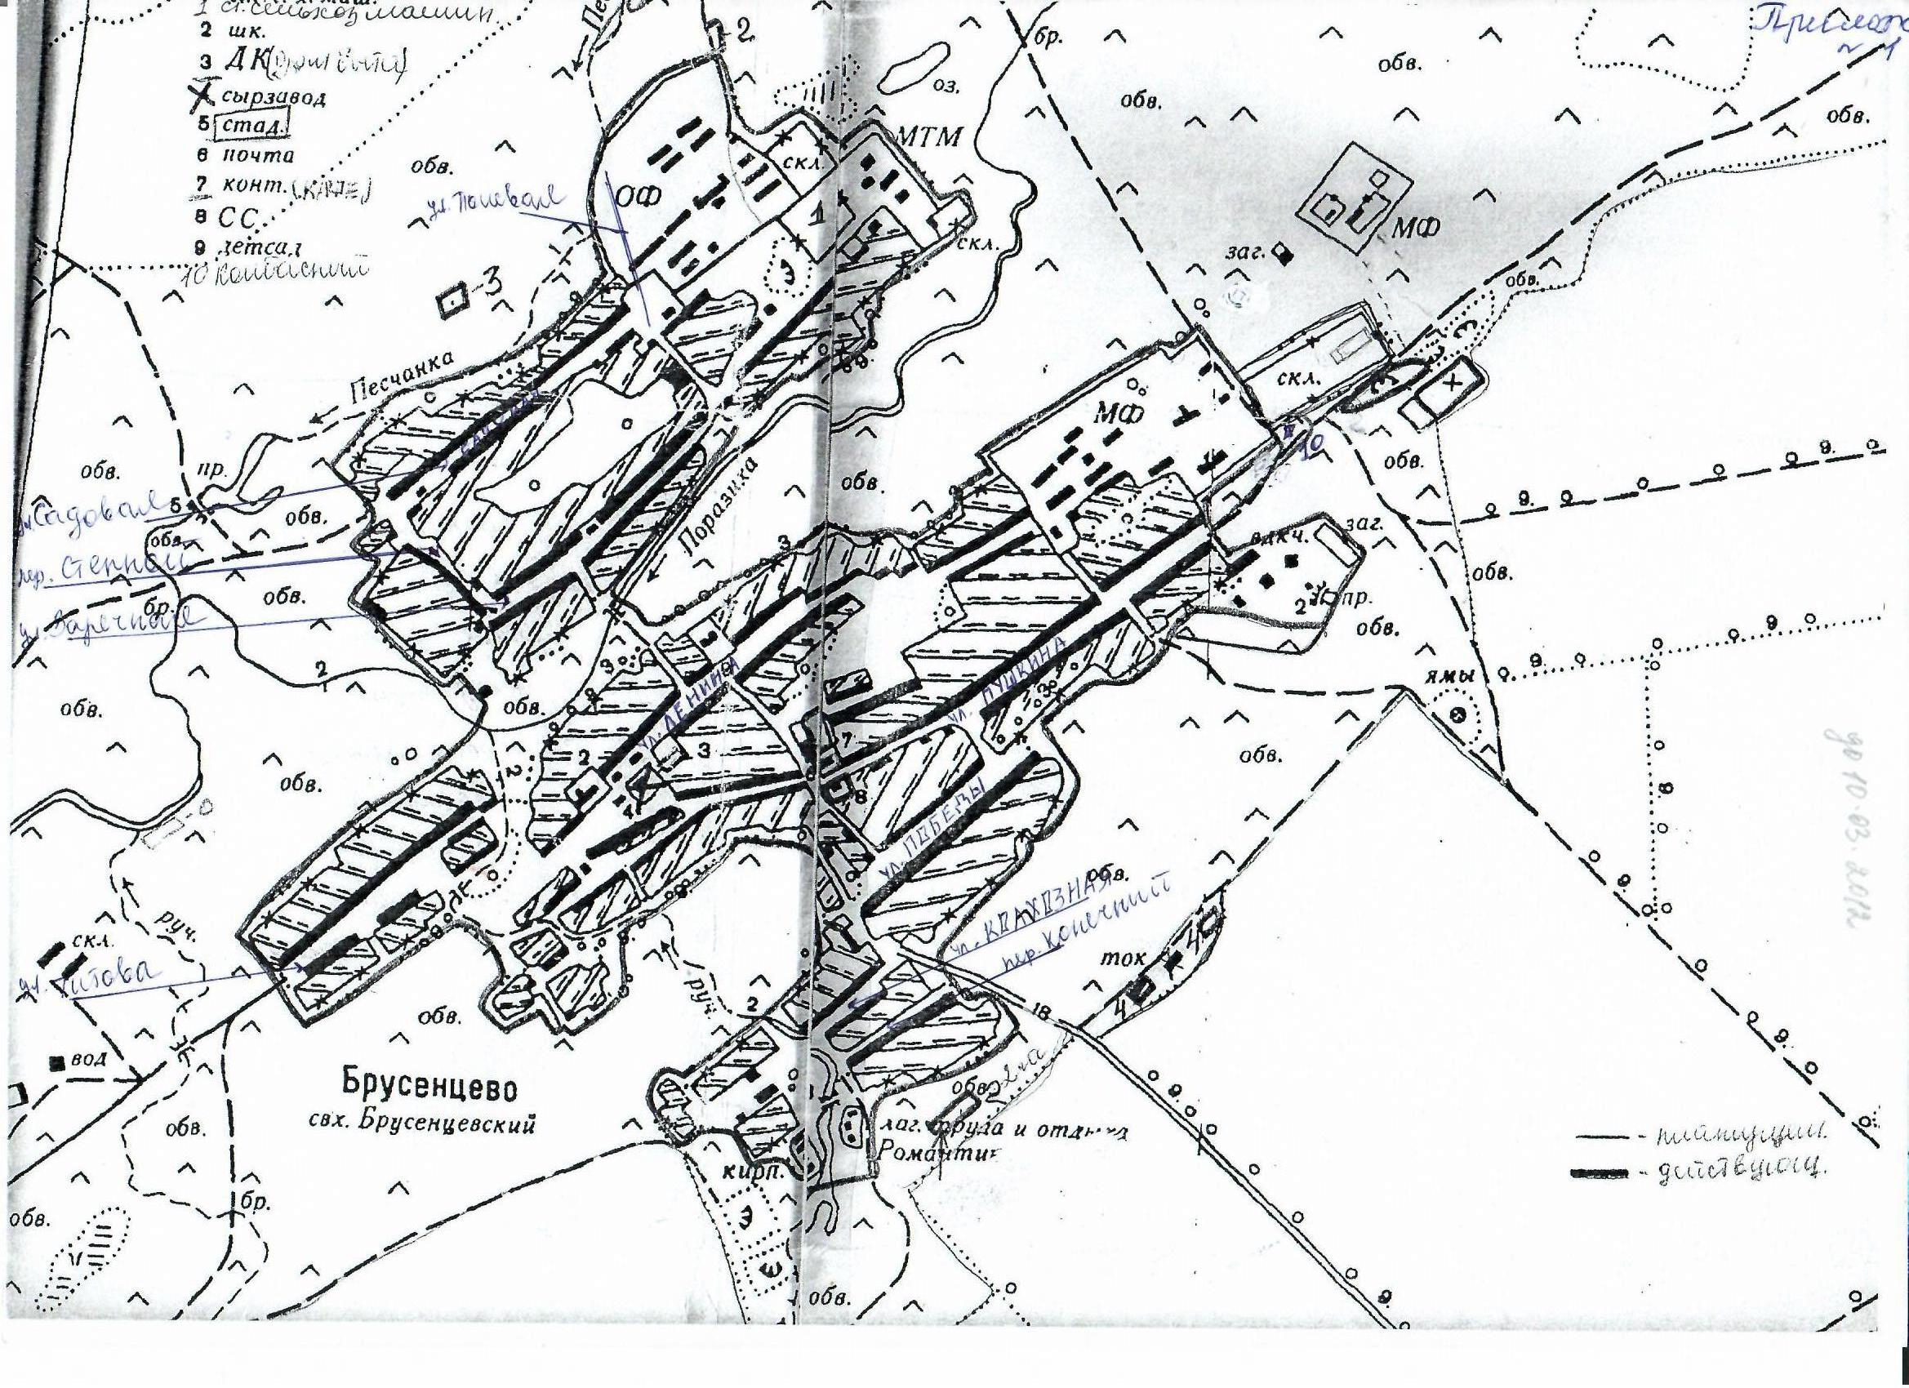
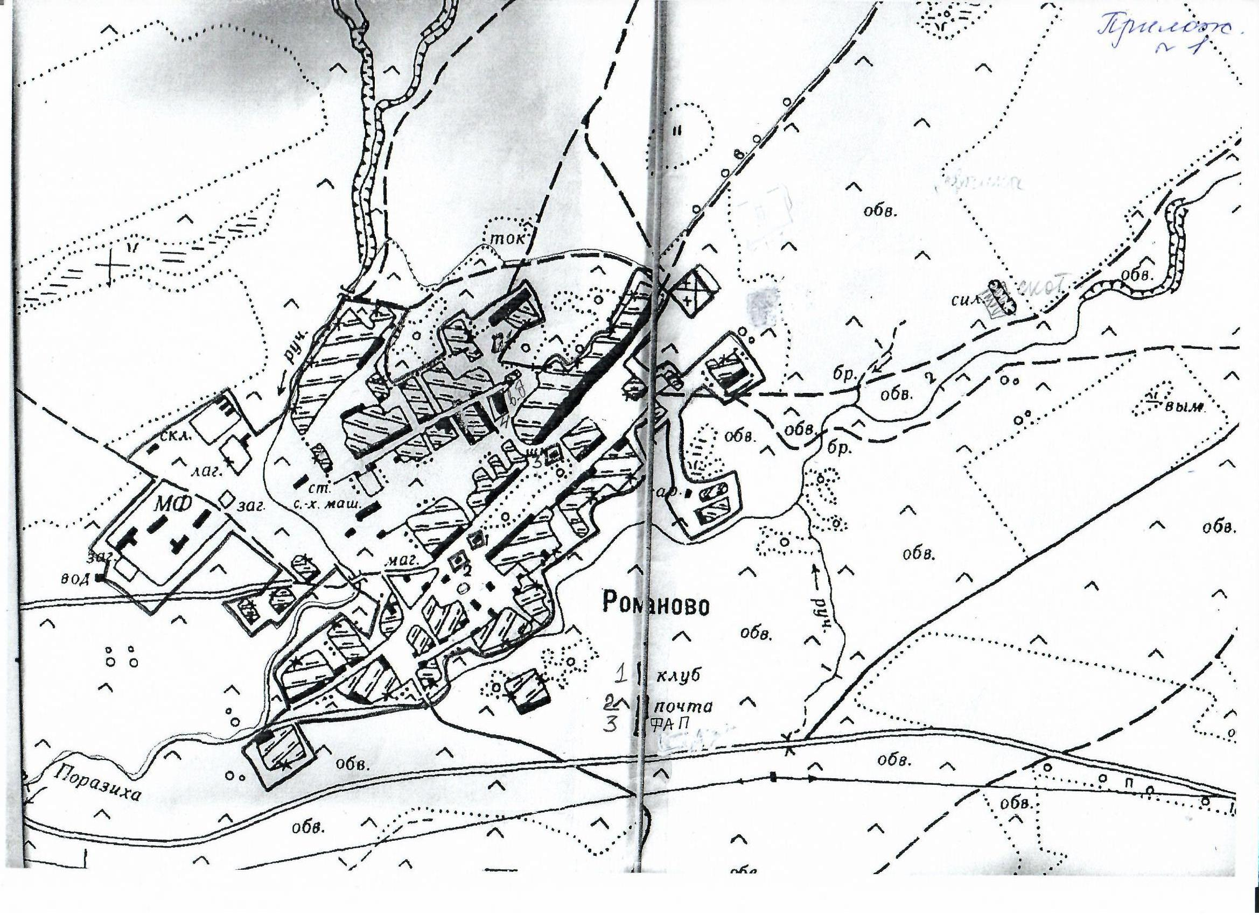
ПРИЛОЖЕНИЕ 2
к Комплексной схеме организации
дорожного движения в границах населенных пунктов Брусенцево, Романово муниципального образования Брусенцевский сельсовет

Дислокация дорожных знаков
на территории муниципального образования Брусенцевский сельсовет

Дислокацией дорожных знаков на территории муниципального образования Брусенцевский сельсовет предусмотрены следующие технические средства для организации дорожного движения: дорожные знаки на муниципальных дорогах общего пользования.

Размещение технических средств для организации дорожного движении на территории муниципального образования Брусенцевский сельсовет произведено в соответствии с Федеральным законом от 10.12.1995 №196-ФЗ «О безопасности дорожного движения», ГОСТ Р52290-2004 «Технические средства организации дорожного движения. Знаки дорожные. Общие технические требования», ГОСТ Р 52605-2006 «Технические средства организации дорожного движения. Искусственные неровности. Общие технические требования. Правила применения», постановлением Совета Министров - Правительства РФ от 23.10.1993 № 1090 «О правилах дорожного движения».

Номенклатура дорожных знаков на улично-дорожной сети в границах населенного пункта Брусенцево муниципального образования Брусенцевский сельсовет

Номер знака по ГОСТ | Наименование дорожного знака, | Количество, шт.
2.4 | Знак «Уступите дорогу» | 10
2.1 | Знак «Главная дорога» | 7
3.24 | Знак «Ограничение максимальной скорости» | 2
8.13 | Знак «Направление главной дороги» | 6
5.16 | Знак «Место остановки автобуса» | 1
5.25 | Знак «Начало населённого пункта» | 1
5.26 | Знак «Конец населённого пункта» | 1
ИТОГО: | - | 28

Номенклатура дорожных знаков на улично-дорожной сети в границах населенного пункта Романово муниципального образования Брусенцевский сельсовет

Номер знака по ГОСТ | Наименование дорожного знака, | Количество, шт.
2.4 | Знак «Уступите дорогу» | 6
2.1 | Знак «Главная дорога» | 4
3.24 | Знак «Ограничение максимальной скорости» | 2
8.13 | Знак «Направление главной дороги» | 5
5.16 | Знак «Место остановки автобуса» | 1
5.25 | Знак «Начало населённого пункта» | 1
5.26 | Знак «Конец населённого пункта» | 1
ИТОГО: | - | 20

